Rebalance

1. 副本模式

经过rebalance后布局分布和原有数据都正常

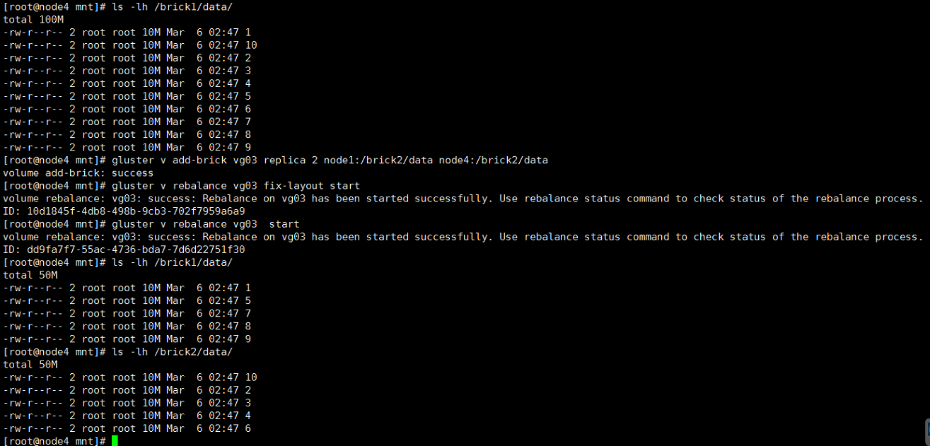

1. 纠删模式